Учебное занятие №11 по ОБЖ в 3 классе
Учитель начальных классов- Молодцова Анжелика Михайловна
Тема: «Способы самостоятельной эвакуации из квартиры (дома)»
Цель: к концу урока учащиеся будут знать:
пути и способы самостоятельной эвакуации из квартиры (дома);
ситуации, вызывающие необходимость покинуть квартиру (дом) в случае пожара;
выбор наиболее безопасного пути к выходу;
обеспечение безопасности при эвакуации.
Задачи:
- закрепить имеющиеся у учащихся знания и навыки действий при возникновении пожара, способы самостоятельной эвакуации;
-обучить правильным действиям при возникновении ЧС;
-формировать навыки самостоятельного принятия решений при возникновении ЧС;
- формировать у учащихся сознательное и ответственное отношение к вопросам личной безопасности и безопасности окружающих.
Оборудование: картинка домовёнка Кузи, карточки для составления памятки, беруши для сна, тетради на печатной основе по ОБЖ, картинки героев произведений с сюжетом- пожар, план комнаты для эвакуации, видео мультфильма о правилах поведения при пожаре в квартире.
Ход урока
- Организационный момент
-Дорогие ученики, сегодня вы попали в тренировочный лагерь МЧС. Но встречают вас не спасатели и не они будут вас тренировать. К нам на урок пришли герои сказок и рассказов. О чём они хотят рассказать, о чём предупредить и чему научить? Рассмотрите иллюстрации и послушайте отрывки из произведений.
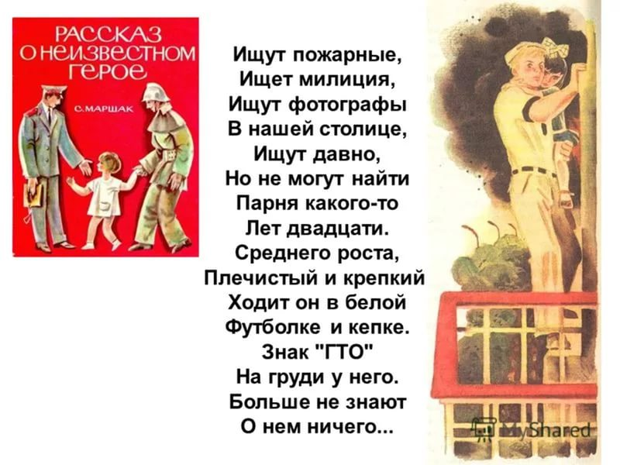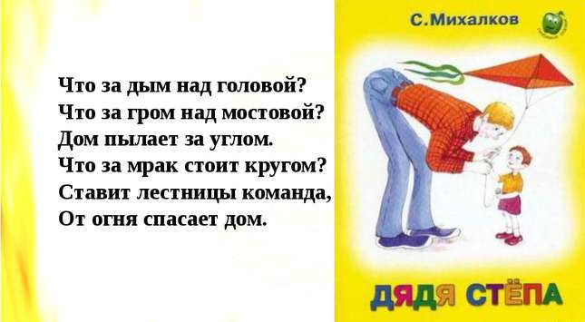
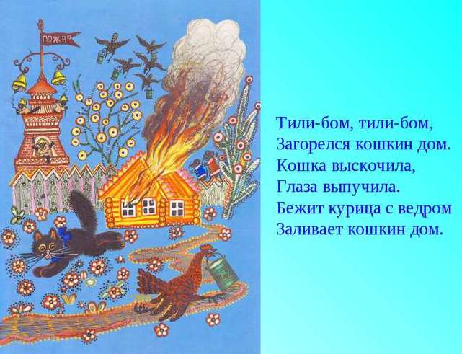 Самуил Маршак. Кошкин дом
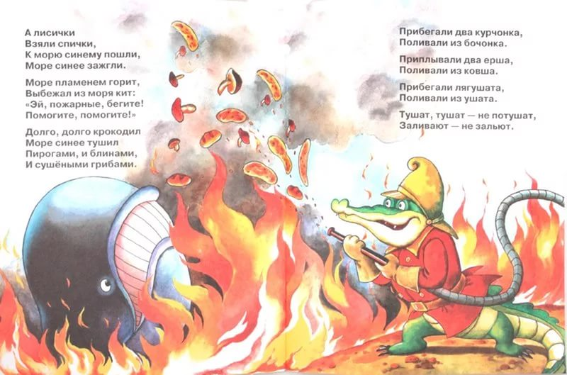 Корней Чуковский. Путаница
-Что объединяет всех героев этих произведений?
-Правильно, всех героев объединяет чрезвычайная ситуация- пожар. И каждый из героев по-разному выходит из неё.
- Сообщение темы урока. Целеполагание.
-И сегодня наша задача- это выяснить, как себя должен вести человек, если в его доме (квартире) начался пожар.
Смоделировать и проработать ситуации поведения при угрозе чрезвычайной ситуации.
- Оказывается, во все времена, когда ещё не было пожарной службы, жители городов и деревень тушили пожары сами. Как вы думаете, кто и как сообщал людям о пожаре?
-Верно, дозорный замечал пожар и колотушкой или колоколом подавал звук. А как можно подать сигнал, если ни колокола, ни колотушки нет?
-Да, можно подать сигнал флажками, как на корабле, можно шарами, а в тёмное время - фонарями.
3. Новая тема.
-Скажите, а сейчас кто или что и как может нас известить, что в доме (квартире) пожар?
-Верно, есть такой помощник в наших квартирах как пожарный извещатель. Пока нас нет, он как боец на посту следит за тем, чтобы ни дыма, ни огня не было в вашем доме. А что хозяину нужно делать, чтобы этот боец исправно работал?
-Кто может ещё известить о пожаре других и позвать на помощь? (во-первых, сам жилец квартиры; во-вторых - неравнодушные соседи или прохожие). Как он может это сделать?
- Как вы думаете, почему для вызова выбран номер 101?
Варианты ответов:
1. Легко запомнить.
2. Просто набирать даже в тёмное время суток.
3. Быстрее написать, чем другие.
-Во всех ли случаях чрезвычайной ситуации нужно звонить пожарным? Рассмотри рисунки и скажи, в каких случаях нужно звонить по телефону 101.
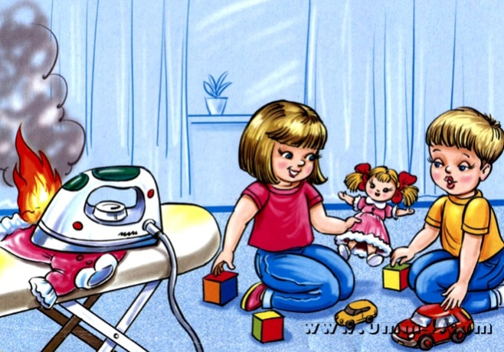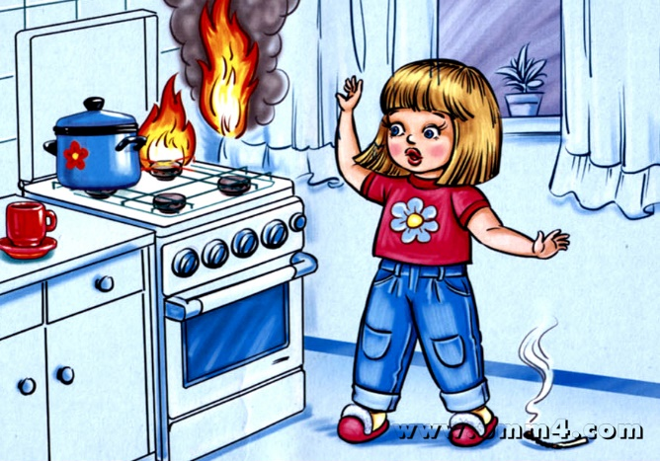
- Помни! Нельзя набирать номер 101 без уважительной причины.
Нельзя давать ложные сведения о пожаре.
Пока ты занимаешь телефонную линию, кто-то находится в опасности и ждёт помощи.
-Огонь уничтожает языками пламени всё на своём пути, он не щадит никого. Но есть ещё и невидимый убийца, который губит всё живое. Отгадай загадки. И вы узнаете, что это за убийца-невидимка и где он скрывается.
- Родился я в печке, завился в колечки,
Сплясал гопака и ушёл в облака.
- Из панели телевизора
Лёгкий, едкий повалил,
Шторы, тумбочку облизывал,
Чуть щенка не погубил.
-Как вы понимаете выражение «повалил дым»?Почему появился дым?
-Каждый человек видел дым. Где вы его видели? (из печной трубы, от костра, во время пожара). Дым сам по себе – обычное явление. Но задымлённое помещение очень опасно для человека. Ведь можно отравиться угарным газом. Этот убийца-невидимка- угарный газ.
-Случается так, что при пожаре дом или квартира не обгорели, а человек погиб. Как вы думаете, почему это произошло? (при горении выделяются ядовитые вещества) Что нужно делать, если из электроприбора повалил дым? (сразу сообщить об этом взрослым).
-Помните, что если в комнате чувствуется запах дыма, то электроприбор нужно отключить от электросети.
Если нет дома взрослых, то необходимо срочно покинуть помещение. Уходить надо согнувшись, т.к. внизу меньше дыма.
Дышать надо через смоченный платок или кусок ткани. Ими нужно прикрывать рот и нос.
-Можно ли выходить через задымлённые комнаты или подъезд? (нет). А почему? (можно потерять сознание или двигаться в ошибочном направлении).
-А что делать, если дым идёт из лестничной площадки? И можно ли спускаться на лифте во время пожара?
- Расставьте карточки в том порядке, в каком вы бы это сделали. Верный ответ:
- Затолкать в щели возле входной двери влажную ткань.
- Отойти в дальнюю комнату или выйти на балкон. Помните, балкон не должен быть захламлён. Выходы должны быть свободны.
- Звать на помощь.
Запомните правило:
Дым опасен. Он ядовит. Ни минуты не оставайся в дыму. Спасайся!
Просмотр и обсуждение мультфильма “Правила поведения детей при пожаре”
____________ 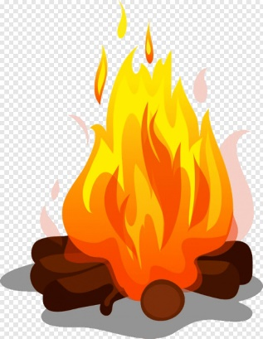101
- Первичное закрепление. Тренировочные задания.
- Рассмотрите план квартиры. Найдите путь спасения для домовёнка Кузи из задымлённой комнаты. Объясните, что нужно делать её жителю.
- Учащиеся с помощью магнита- смайлика показывают пути эвакуации из всех комнат данной квартиры. Затем, проигрывается ситуация эвакуации с закрытыми глазами и берушами в ушах эвакуироваться одновременно нескольким учащимся с разных рядов из классного помещения.
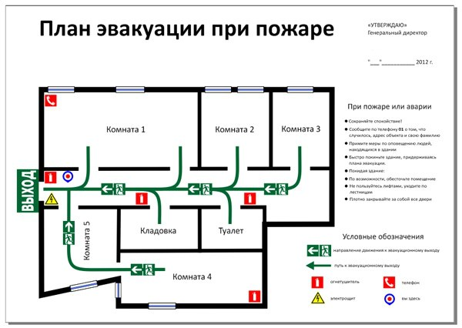
- Расставь карточки так, чтобы получилась памятка. Ответ:
- Нельзя находится в | задымлённом помещении.
- Выходить из задымлённого помещения следует, | наклонившись вниз.
Рот и нос при этом надо | прикрывать влажной тканью.
- Если из включённого электроприбора показался дымок, | необходимо сразу же отключить электроприбор от сети.
- Очень опасен дым, выделяющийся из | горящей или тлеющей мебели.
- Если в комнате много дыма, то | не стоит искать причину этого.
Надо срочно покинуть помещение и | сообщить об этом по телефону 101.
- Корректировка знаний “Пути и способы самостоятельной эвакуации”
Во время занятия учащиеся:
Усваивают - самое главное во время пожара - не паниковать, а вспоминать то, чему тебя обучили ранее.
Изучают схемы: «Действия при возникновении пожара в квартире». «Действия при эвакуации из горящего или задымлённого помещения». «Действия в случае, если нет возможности покинуть помещение при пожаре». «Действия при загорании телевизора». «Действия при взрыве телевизора и усилении горения».
Работа в тетради на печатной основе.
- С. 23-чтение правила эвакуации.
- С. 24. Задание 1. Напиши под каждой картинкой, что нужно делать, если нет возможности покинуть горящую квартиру.
Задание 2. Соедини линиями начало фраз с их окончаниями.
- Самостоятельная работа. С. 25-26. Проверь себя.
Твои действия в квартире, если нет взрослых:
1.Если выйти из помещения невозможно.
Оцени обстановку, убедись в наличии опасности и определи, откуда она исходит.
Вызови пожарную охрану по телефону «101».
Сообщи о пожаре соседям, отключи газ, электроэнергию, по возможности закрой окна и двери.
Немедленно покинь помещение, иди в сторону, противоположную пожару.
Двигайся к выходу или в сторону не задымлённой лестничной клетки.
2. При выходе через задымлённый коридор.
Накройся мокрой плотной тканью, полотенцем, одеялом.
Дыши через мокрые носовой платок, ткань, одежду.
Двигайся к выходу пригнувшись или ползком- внизу дыма меньше.
- Итог урока. Рефлексия.
-Что я нового узнал на уроке? Чему научился?
-Можно ли прятаться в шкафу или под кроватью во время пожара?
-Как нужно вести себя при пожаре?
-Какой номер поможет тебе спасти жизнь?
Контрольные вопросы:
- Что делать, если в вашей квартире начался пожар?
-Можно ли пытаться потушить пожар самостоятельно?
-Посмотрите на рисунок и выберите предметы, которые могут быть использованы для защиты при выходе из задымлённого помещения.
-Как поступить, если здание покинуть невозможно?
-Какую опасность для здоровья человека представляет оставленный без присмотра включенный телевизор?
Разгадай филворд «Чем тушить пожар». Найди и отметь первичные средства пожаротушения.
п | в | ю | п | л | о | ю | з
о | о | д | е | я | ю | о | е
р | д | о | с | е | т | г | м
о | а | ю | о | л | и | н | л
ш | о | к | к | ь | ш | е | я
п | е | н | а | ю | у | т | ю
Ответы: одеяло, песок, вода, пена, огнетушитель, порошок, земля.

На площади базарной,
На каланче базарной
Круглые сутки
Дозорный у будки
Поглядывал вокруг-
На север, на юг,
На запад, на восток,-
Не виден ли дымок…
Теперь не надо каланчи,-
Звони по телефону
И о пожаре сообщи
Ближайшему району.
Пусть помнит каждый гражданин
Пожарный номер:…101.
(С.Я.Маршак «из стихотворения «Пожар»)

